2021/10/23國立嘉義大學感恩之旅相關活動照片(嘉義大學提供)
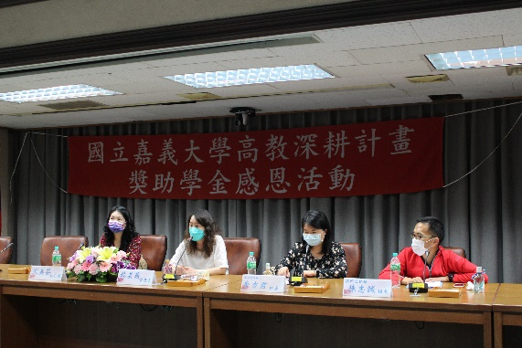  嘉義大學學務長致詞 | 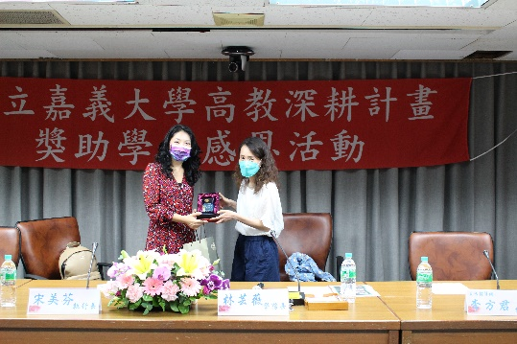  學務長致贈紀念獎座給廣源基金會執行長
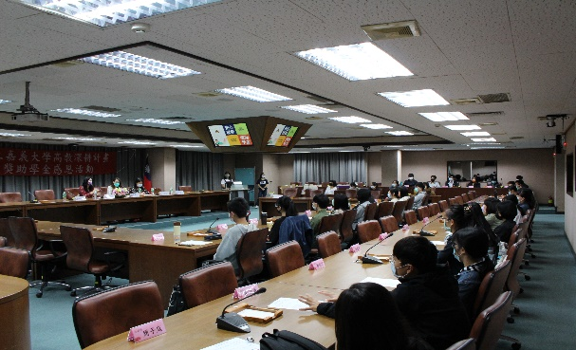  廣源基金會執行長致詞 | 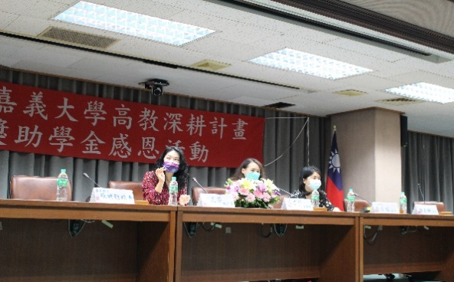  廣源基金會執行長致詞
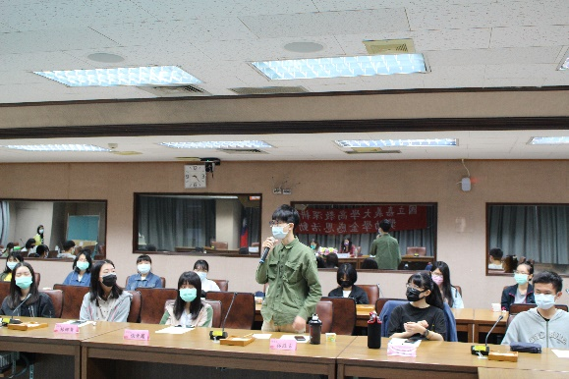學生參加2021/8/4Kingston線上職涯講座之經驗分享 | 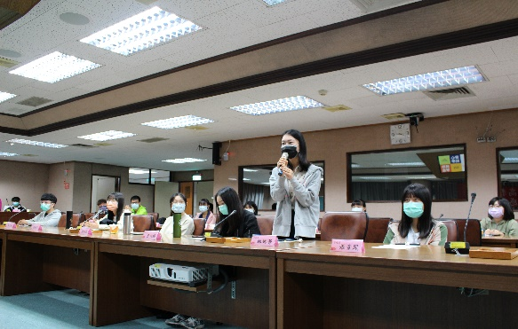  獲獎學生代表致感謝詞
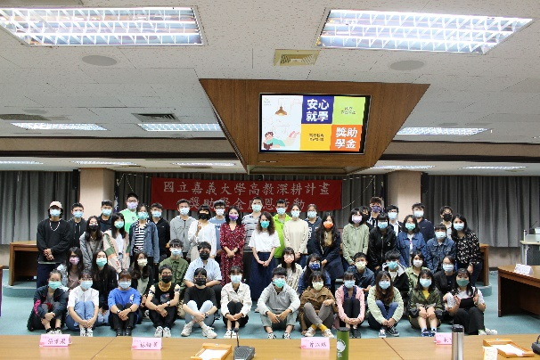  大合照 | 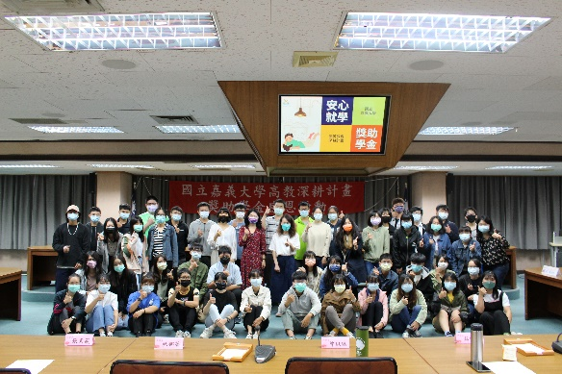  大合照
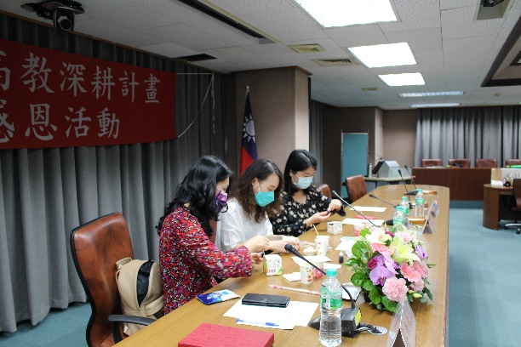  師長與同學分享珪藻土學習成果實作 | 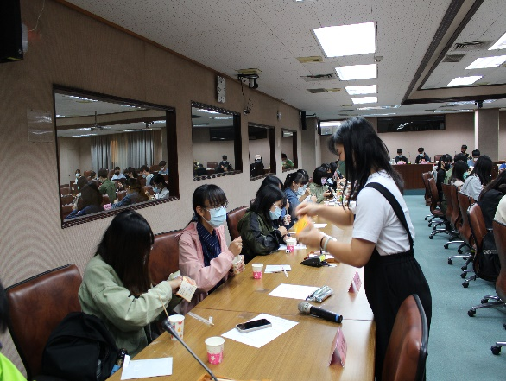  同學分享珪藻土學習成果實作
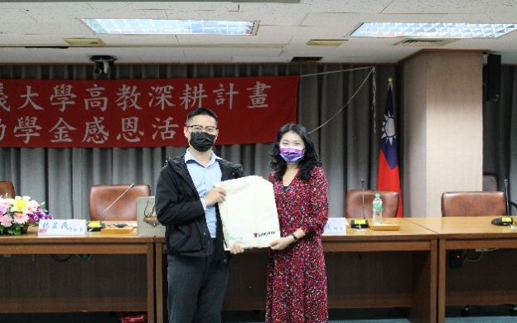  執行長致贈何則文職涯實驗室創辦人紀念品 | 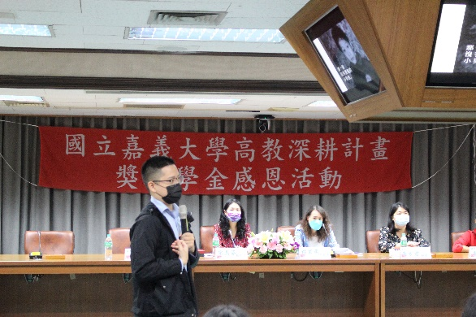  何則文職涯實驗室創辦人演講
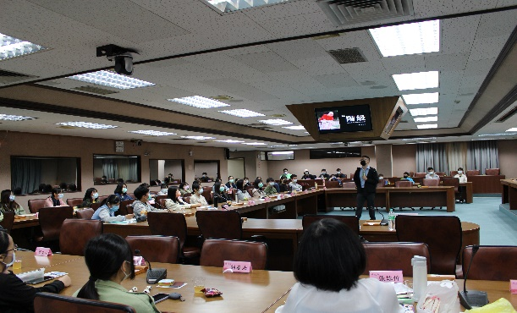  何則文職涯實驗室創辦人演講 | 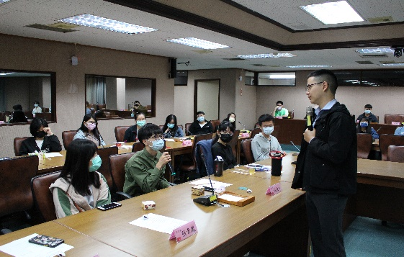  何則文職涯實驗室創辦人演講
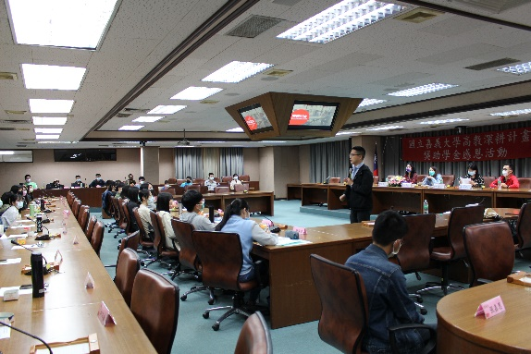  何則文職涯實驗室創辦人演講 | 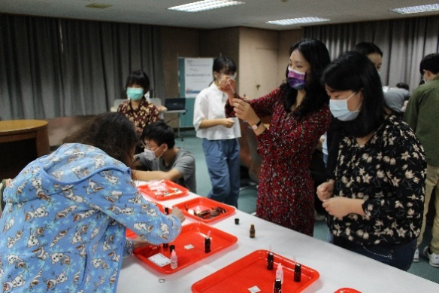  師長與同學分享精油學習成果實作
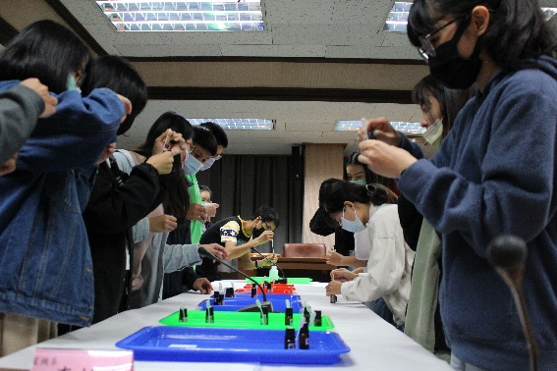  同學分享精油學習成果實作 | 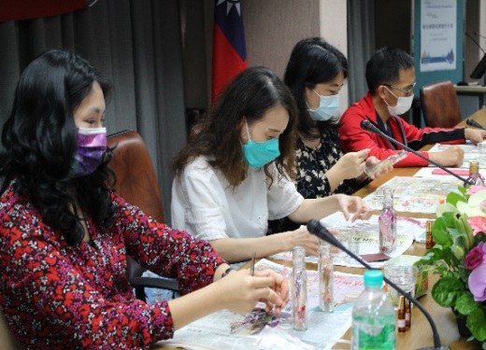  師長與同學分享浮油花學習成果實作
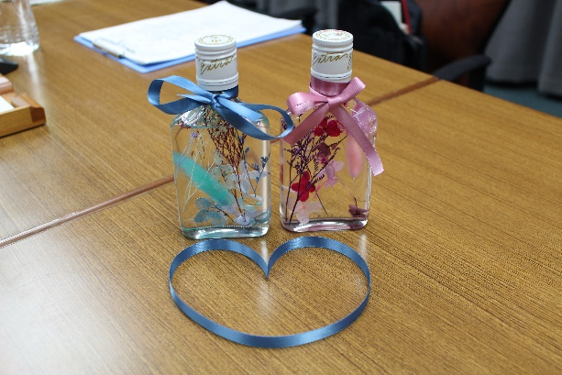  同學分享浮油花學習成果實作成品 | 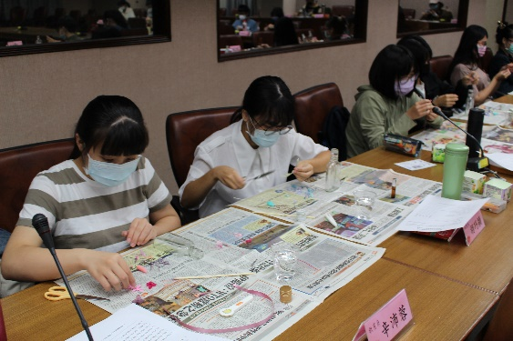  同學分享浮油花學習成果實作
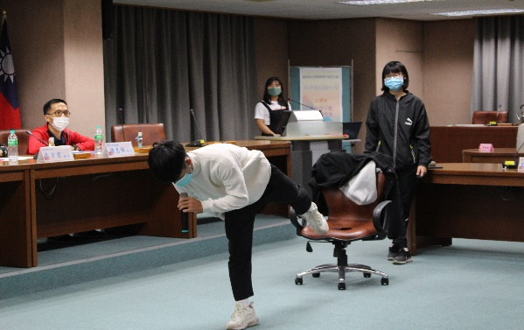  同學分享肌耐力學習成果示範 | 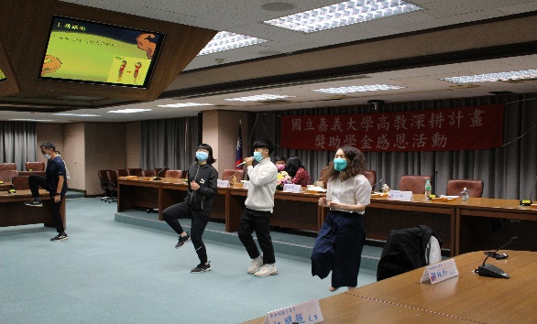  師生一起展現肌耐力實作
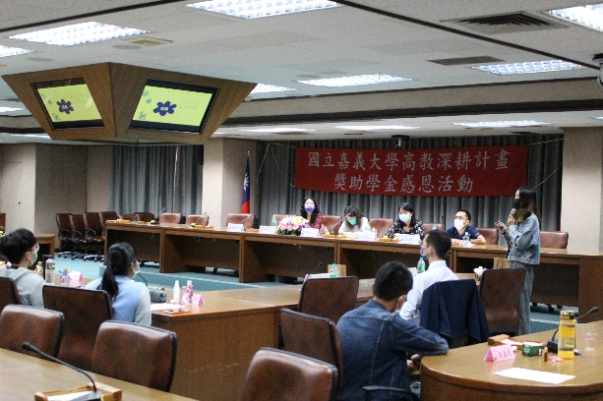  畢業學姐郭玫伶就業職場經驗分享 | 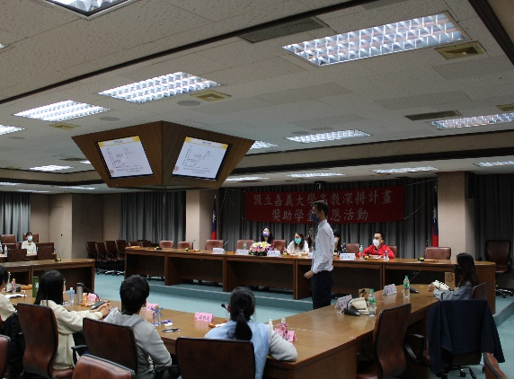  畢業學長江閔超就讀博士及做實驗之經驗分享
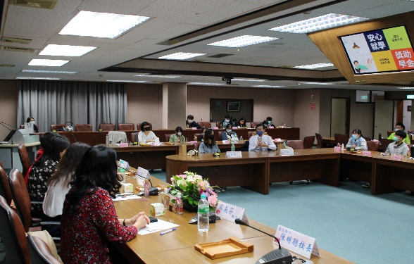  綜合座談 | 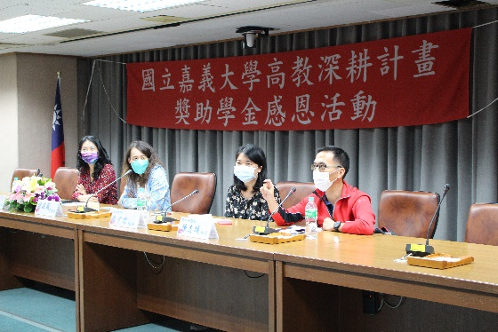  綜合座談

2021/10/23嘉義大學感恩之旅各家新聞連結網址

https://tnews.cc/05/newscon281327.htm

https://www.epochtimes.com/b5/21/10/24/n13325609.htm

https://news.sina.com.tw/article/20211024/40334060.html

https://www.epochtimes.com/gb/21/10/24/n13325609.htm

https://www.allnews.tw/news/25594#.YXT0D0jPdb8.lineme

https://www.ncyu.edu.tw/NewSite/news4.aspx?news_sn=3949&pages=0&d_1=2020-01-01&d_2=2021-12-31

嘉大學子獲頒高教深耕廣源慈善助學金300萬元
嘉義大學學生事務處生活輔導組今天（23日）在蘭潭校區舉辦高教深耕助學金感恩活動，由嘉大學生事務處林芸薇學務長及廣源慈善基金會宋美芬執行長共同頒發獎助學金300萬元給嘉大60位學生，期能以廣愛源流之精神，懷抱著的感恩心，安心順利就學，未來能回饋社會。
今年感恩活動邀請職涯實驗室何則文創辦人蒞臨演講，為學生帶來一股翻轉創新活力，鼓勵大家要勇敢追夢，認真地完成學業的各項自我挑戰，最後以「追求精進與卓越」期許每個人都能找到自己生命的意義與價值。主辦單位也請到曾領取廣源慈善助獎學金的畢業生返校，與學弟妹分享升學及在職經驗談，食品科學系畢業生江同學提到，要珍惜感恩身邊所遇到的人，他們都是您的貴人，懂得知足感恩並奮發向上，除能夠滋養自己的身心，也能廣結善緣提升善念，充實生活。
嘉大艾群校長表示，感謝廣源慈善基金會110學年提供300萬元嘉惠60名學子，一路秉持戴廣源女士對學生無私的愛，同時更提供各種實用的文具用品，讓嘉大課業輔導員進行數學輔導課時，以生動有趣的問答，贈送給嘉大附小學童，激發學童成就感與榮譽心。
廣源慈善基金會宋執行長表示，感謝嘉大從2017年至2021年，連續舉辦5年的感恩之旅座談會，鼓勵獲得財團法人廣源慈善基金會助獎學金學生能相互交流，分享心得，讓自己變得更好。今年基金會也特別準備可愛又實用的Kingston牛造型隨身碟送給受領助學金之學生，希望對學生的課業有所助益，祝福他們學業步步高陞，日後也能將這份愛流傳下去。

